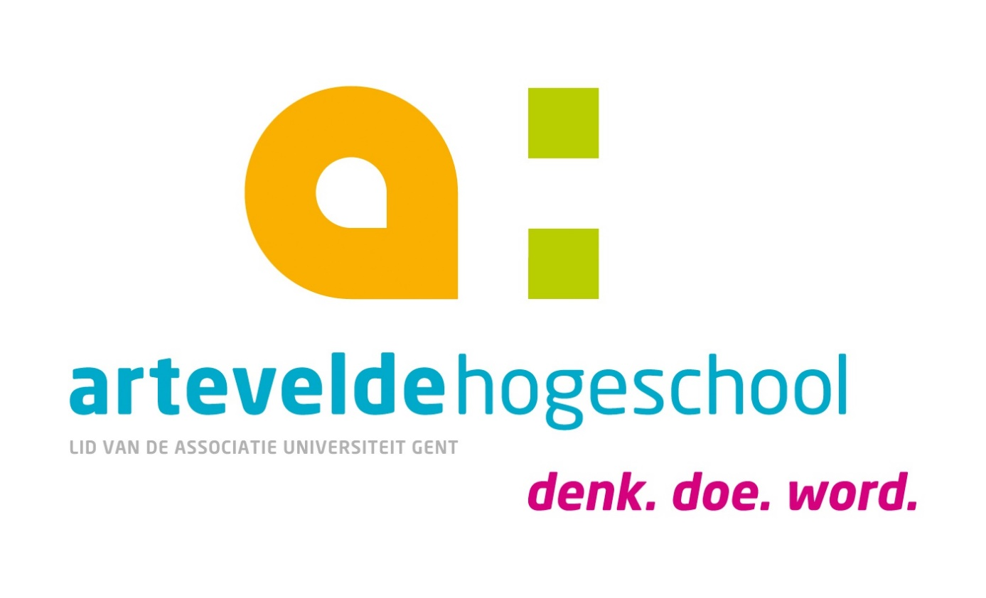

# Inspiratie log-in scherm

De knoppen onderaan zijn vooral gebaseerd op de navigatiebalk van Instagram, met eigen gekozen iconen. De knop genre staat hier reeds vermeld, maar met een opacity van 50%. Zo ziet de gebruiker dat daar nog niet op geklikt kan worden.

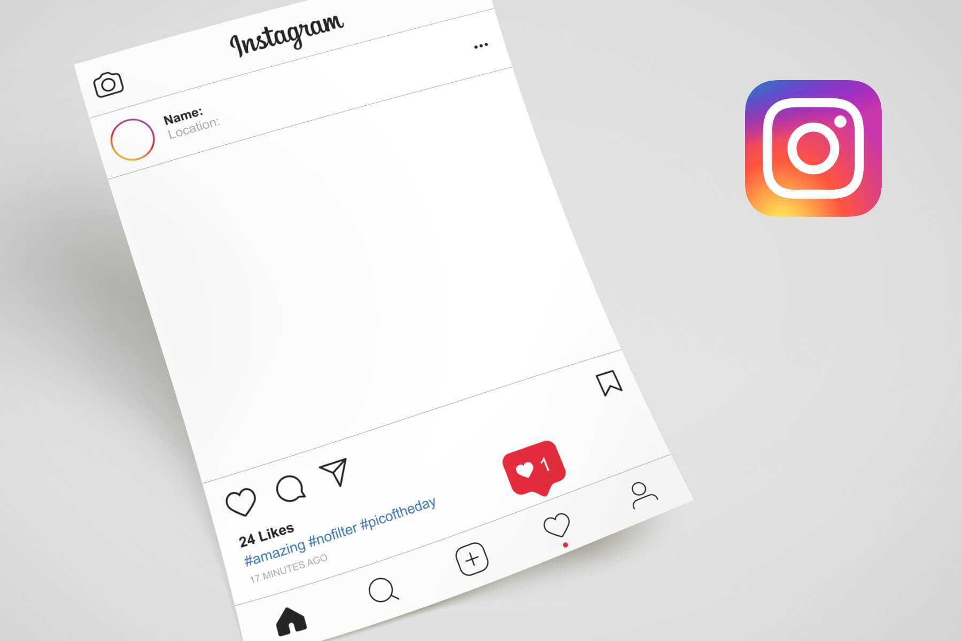v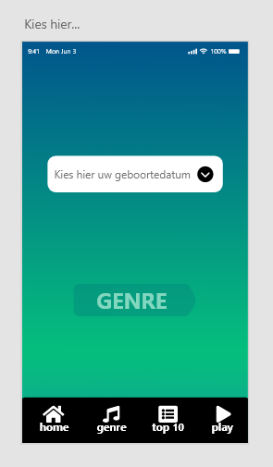

# Afbeeldingsresultaat voor tinder top picksInspiratie functionaliteiten

De lay-out van mijn functionaliteiten scherm haalde ik eigenlijk uit het Top Picks scherm van de applicatie Tinder. Verder koos ik voor witte iconen en witte tekst zodanig dat deze mooi naar voor komen op de met gradiënt gevulde achtergrond.

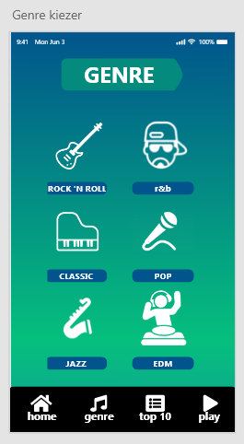

🡪 de iconen voor de genres zijn gevonden op google afbeeldingen, maar wel bewerkt/aangepast in Photoshop

# Inspiratie resultatenscherm

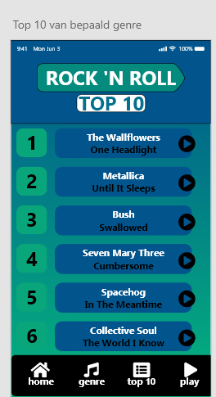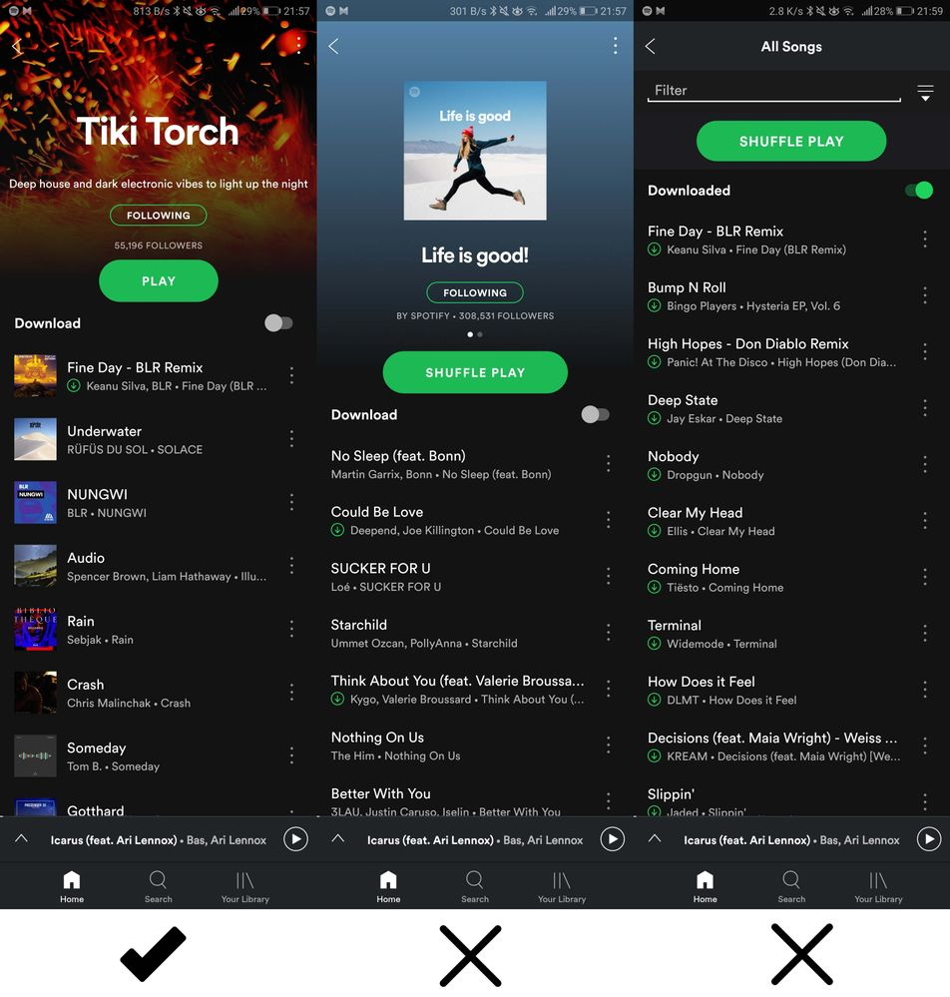Zoals het u wellicht opvalt is mijn resultatenscherm voornamelijk gebaseerd op de applicatie Spotify. Bij elke songtitel heb ik ervoor gekozen om er een kleurverschil aan te geven. Zo is het mooi duidelijk wat de naam is van het liedje en wat de artiestennaam is. Ook staat er een nummering bij elke song zodat de top 10 nog duidelijker en overzichtelijker wordt.

Ook hier is de lay-out en stijl van de balk onderaan sterk te vergelijken met deze van Spotify.

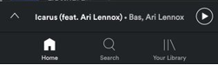

# Bronnen

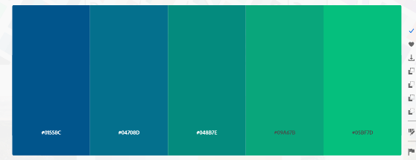Navigatiebalk onderaan 🡪 <https://mobbin.design/patterns/filter?elements=Buttons#OoELGPRwKDmmYlhg8GvP>

Kleurenpallet 🡪 [https://color.adobe.com/nl/explore?page=2#](https://color.adobe.com/nl/explore?page=2)

Lettertype 🡪 <https://fonts.google.com/specimen/Open+Sans+Condensed>

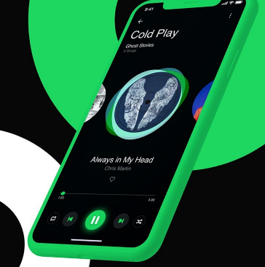Top 10 name + album afbeeldingen🡪

<https://playback.fm/charts/rock/1996>

Song player template🡪

<https://freebiesui.com/xd-freebies/xd-app-designs/spotify-app-redesign/>

Genres 🡪

<https://en.wikipedia.org/wiki/List_of_popular_music_genres>